新 书 推 荐
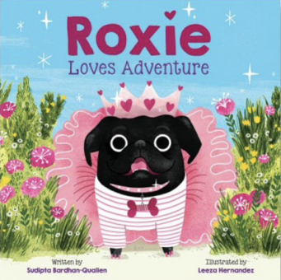
中文书名：《爱冒险的罗克西》
英文书名：ROXIE LOVES ADVENTURE
作 者：Sudipta Bardhan-Quallen and Leeza Hernandez
出 版 社：Abrams Books
代理公司：ANA/Emily Xu
页 数：40页
出版时间：2022年11月
代理地区：中国大陆、台湾
审读资料：电子稿
类 型：故事绘本

内容简介：

来自普玛德系列丛书（PRH）的作者，这本书讲述了一只被宠坏的哈巴狗和她意想不到的户外之旅。哈巴狗罗克西过着奢侈的生活，她喜欢碳酸饮料和蓬松枕头，她从不抬起爪子，因为她的零食和咀嚼玩具都触手可及。

一天晚上，罗克西主人很快睡着了，但这时她发现自己想要“嘘嘘”！她匆匆忙忙地出门找到一片草丛，但是却发现门被锁上了，罗克西会被永远困在外面吗？没有玩具、零食和主人挠挠她的小肚子。但罗克西鼓起勇气，最终找到了回家的办法。

然而罗克西发生了一些变化，她开始梦想开启一段冒险之旅，摆脱现在安逸舒适的生活。这本来自作者苏迪普塔·巴尔丹-夸伦和插画家利扎·埃尔南德斯的全新又有趣的图画书，鼓励读者走出他们的舒适区，培养冒险精神，勇于探索生活中不一样的东西。

销售亮点：

- 罗克西的原型：罗克西这个角色的灵感来自作者夸伦心爱的哈巴狗，她的媒体社交账号Instagram上@foxyroxiethepug拥有超过13000名粉丝。
- 哈巴狗之爱：对那些非常喜欢哈巴狗的爱狗人士来说，这本书将受到他们的追捧和喜爱。
- 适合欢快地大声朗读：这本图画书符合读者期待——作者夸伦以有节奏的欢乐韵律叙述故事，它非常适合大声朗读。

媒体评价：

致罗克西——一只可爱哈巴狗将爱和魅力带到全书的所有角落。
——S.B-Q.

无论是对于罗克西这只可爱小狗来说，还是对于作者苏迪普塔来说——十年的等待是值得的，我的朋友！
——L.H.

作者简介：
苏迪普塔·巴尔丹-夸伦（Sudipta Bardhan-Quallen）是许多儿童读物的作者，包括《暴龙破坏》（Tyrannosaurus Wrecks！）、《庸医养育的家庭》（Quackenstein Hatches a Family）和《小鸡的规则》（Chicks Rule！）。她和家人住在新泽西州。

利扎·埃尔南德斯（Leeza Hernandez）是一位英国设计师和插画家，为儿童创作书籍。她最出名的作品是卡拉·韦斯特（Kara West）创作《米娅的混乱生活》（Mia Mayhem）系列，她为此系列图书绘制了插图。她和家人住在佛罗里达州。

内页插图：
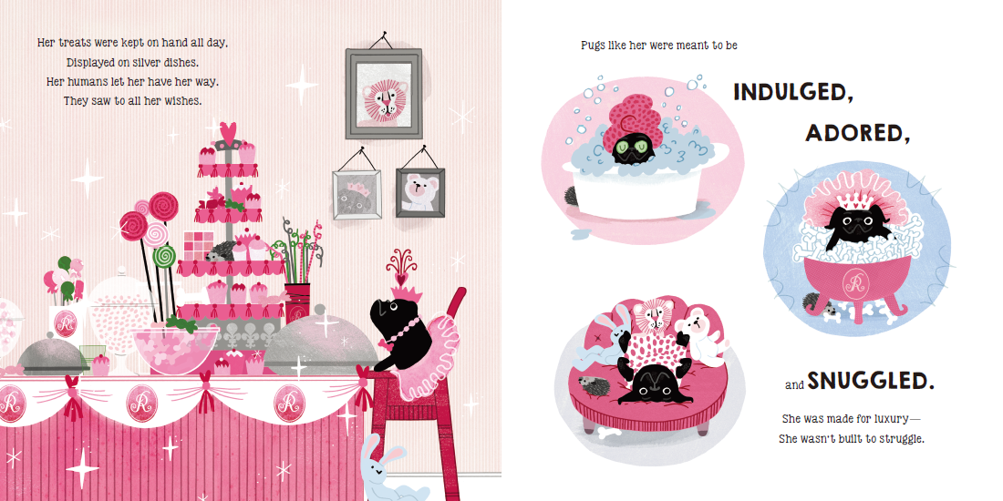
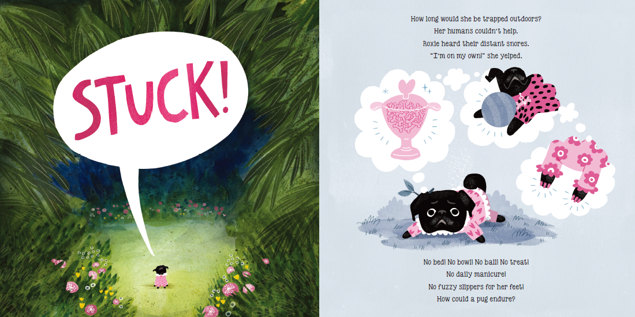
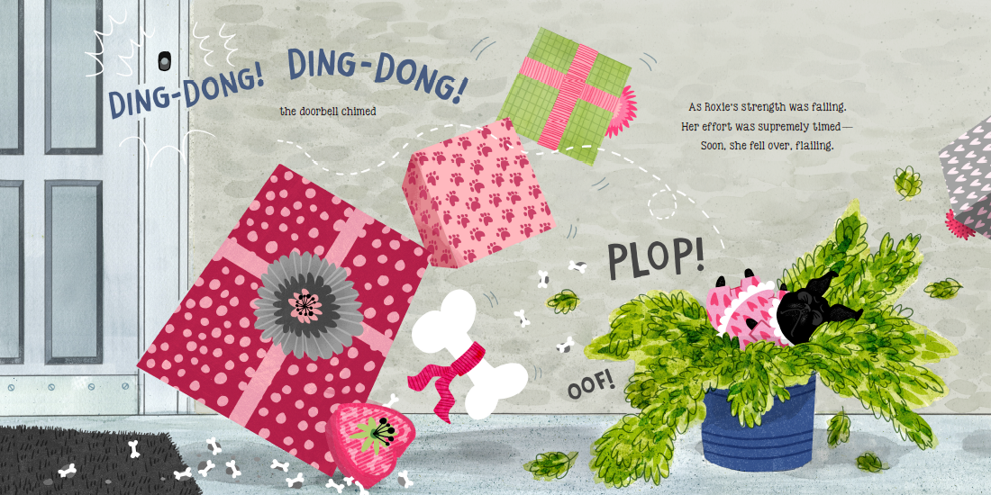

谢谢您的阅读！
请将回馈信息发至：Emily@nurnberg.com.cn
徐书凝 (Emily Xu)
安德鲁﹒纳伯格联合国际有限公司北京代表处
北京市海淀区中关村大街甲59号中国人民大学文化大厦1705室, 邮编：100872
电话：010-82504206
传真：010-82504200
Email: Emily@nurnberg.com.cn
网址：www.nurnberg.com.cn
微博：http://weibo.com/nurnberg
豆瓣小站：http://site.douban.com/110577/
微信订阅号：安德鲁书讯

